
Sprint Documentation
Sprint 02 | Start Date:07/10/2025 | Final Date:20/10/2025
Projetc Name: | civitas-frontend
Ano: 4º | Análise e Desenvolvimento de Sistemas - AMS
Team Members
Adryan Thiago de Oliveira Francisco

Sprint Backlog
Task# | Description | Start Date | Final date
026 | Desenvolver modal do sistema - Front-end | 07/10/2025 | 20/10/2025

Task Description
Task # | Description | Assigned To | Status | Estimated Hours | Logged Hours
026 | O objetivo desta tarefa é criar um modal funcional e estilizado para o sistema. O modal deve aparecer sobreposto ao conteúdo principal, ser responsivo, acessível e permitir interação clara do usuário. | Adryan Thiago de Oliveira Francisco | Entregue | 10 horas | 10 horas

Sprint Description
🎯 Objetivo
O objetivo desta tarefa é criar um modal funcional e estilizado para o sistema. O modal deve aparecer sobreposto ao conteúdo principal, ser responsivo, acessível e permitir interação clara do usuário.

✅ Critérios de Aceite

Modal implementado e estilizado conforme padrões do sistema.

Funcionalidade testada (abrir, fechar, interação com botões dentro do modal).

Responsivo e acessível (foco inicial ao abrir, escape para fechar, contraste adequado).
🗒️ Observações
Inclua variações do modal se necessário (ex: alerta, confirmação, formulário).
Documente como o modal deve ser usado no sistema e anexe prints ou snippet de código.

Sprint Results

Foi desenvolvido o componente modal.tsx que é uma janela de diálogo que aparece sobre o conteúdo principal da página, bloqueando temporariamente a interação com o restante da tela
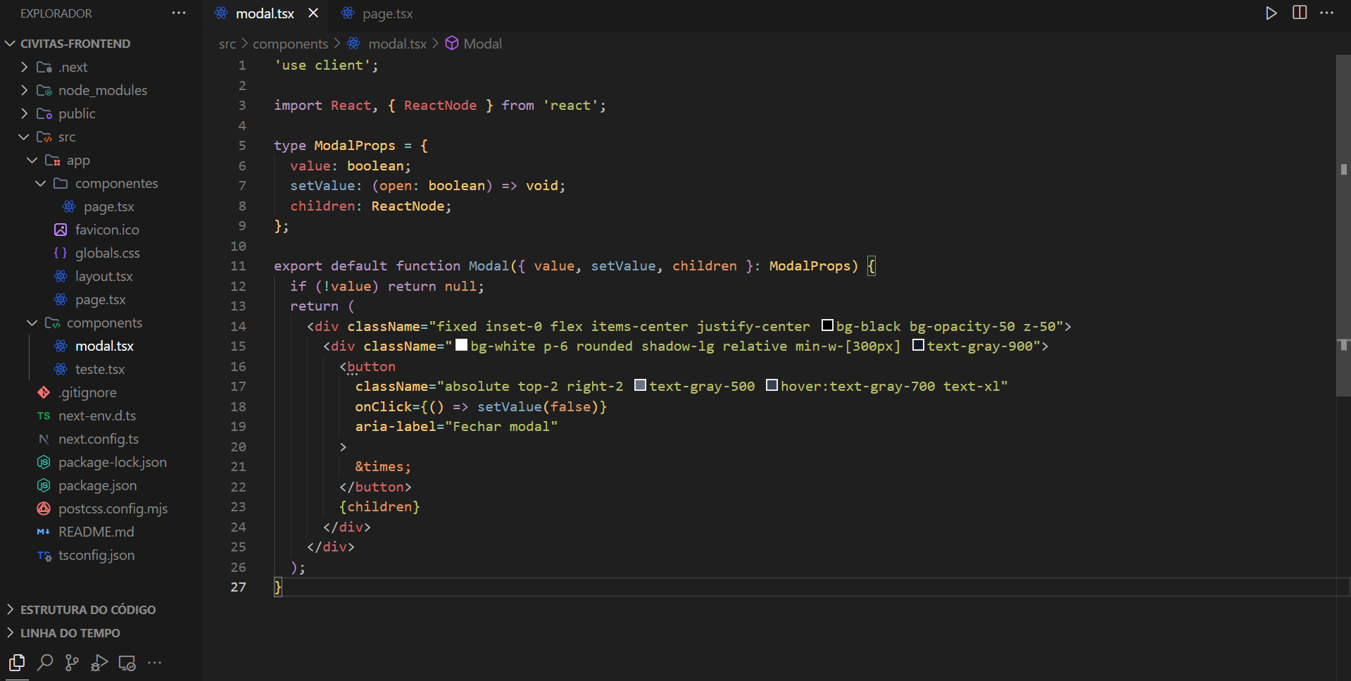
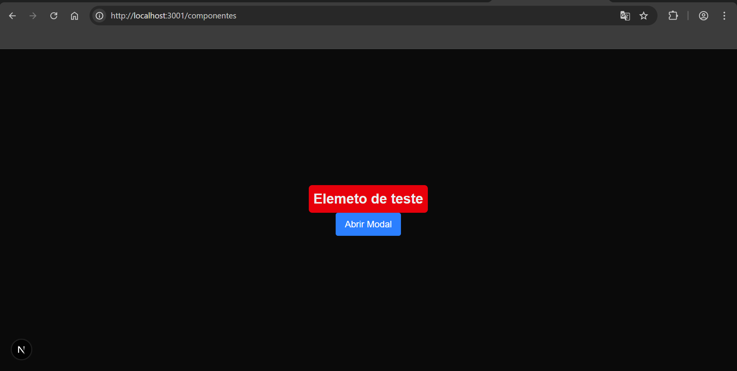
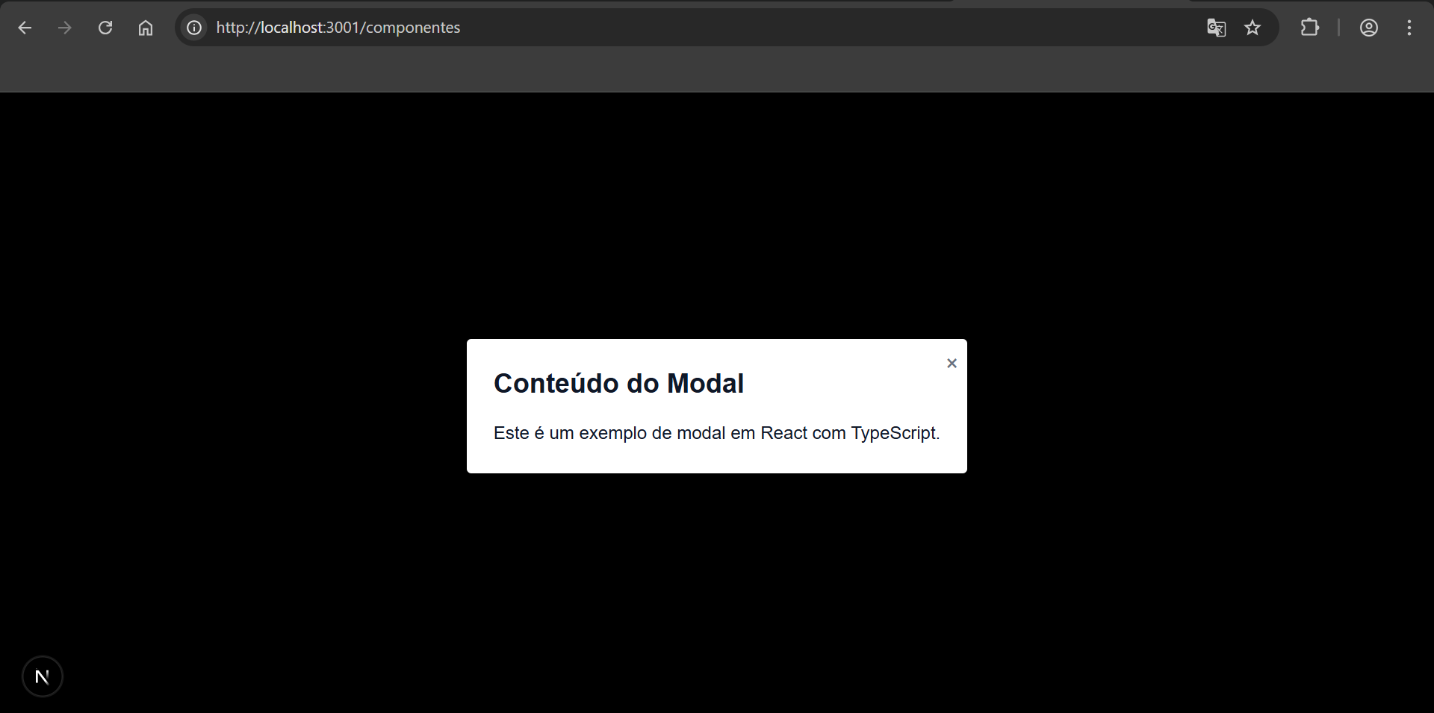
Assinaturas

